Izvještaj o izvršenju budžeta
FEBRUAR 2026. GODINE


Ministarstvo
finansija

Prihodi budžeta za februar 2026. godine

Prihodi budžeta za dva mjeseca 2026. godine iznosili su 354,6 mil. € ili 4,1% procijenjenog BDP-a (8.564,6 mil. €) što je za 19,5 mil. € ili 5,8% više u odnosu na prva dva mjeseca prethodne godine. U istom periodu prihodi budžeta premašili su plan za 21,5 mil. € ili 6,5%.

Realizacija glavnih kategorija prihoda u odnosu na isti period prethodne godine:
OPIS | Ostvarenje za period 2025 | Ostvarenje za period 2026 | Apsolutno odstupanje (mil. €) | Stopa promjene (%)
Porez na dohodak fizičkih lica | 11.5 | 11.5 | 0.0 | 0.2
Porez na dobit pravnih lica | 9.1 | 6.8 | -2.3 | -25.7
Porez na dodatu vrijednost | 187.1 | 200.6 | 13.5 | 7.2
Akcize | 49.1 | 53.0 | 4.0 | 8.1
Doprinosi | 52.0 | 51.4 | -0.6 | -1.2

Važno je napomenuti da je prethodne godine, u okviru Fiskalne strategije implementirana mjera Zakon o otpisu kamata u trajanju od tri mjeseca, koja je proizvela jednokratan pozitivan efekat na prihode budžeta. Ukupan efekat ove mjere u 2025. godini iznosio je oko 21 mil. €, od čega je naplaćenih 19,1 mil. € prihod budžeta.
Porez na dohodak fizičkih lica ostvaren je u iznosu od 11,5 mil. €, što predstavlja realizaciju na nivou prošlogodišnje, dok je ova kategorija prihoda budžeta ostvarila rast u odnosu na plan za 0,8 mil. € ili 7,9%
Porez na dobit pravnih lica ostvaren je u iznosu od 6,8 mil. €, što je za 2,3 mil. € ili 25,7% manje u odnosu na isti period 2025. godine, dok je ova kategorija prihoda budžeta ostvarena u iznosu većem u odnosu na plan za 1,3 mil. € ili 22,7%.
Porez na dodatu vrijednost ostvaren je u iznosu od 200,6 mil. €, što predstavlja rast u odnosu na isti period 2025. godine i to za 13,5 mil. € ili 7,2%, kao i 11,1 mil. € ili 5,9% u odnosu na plan.

Prihodi budžeta po osnovu akciza su ostvareni u iznosu od 53,0 mil. €, što je za 4,0 mil. € ili 8,1% veće u odnosu na isti period 2025. godine i iznad plana za 1,4 mil. € ili 2,7%. Najveći rast kada je u pitanju struktura akciza, bilježe: akcize na mineralna ulja i njihove derivate, i to za 2,8 mil. € ili 11%, kao i akcize na duvan i duvanske proizvode za 0,7 mil. € ili 4,2%.
Doprinosi su ostvareni u iznosu od 51,4 mil. € što je za 0,6 mil. € ili 1,2% manje u odnosu na isti period 2025. godine, dok su u poređenju sa planom veći za 2,4 mil. € ili 4,9%. U poređenju sa istim periodom prethodne godine, snažna naplata doprinosa za PIO u dva mjeseca 2026. godine ostvarena je uprkos implementiranoj mjeri u 2025. godine, iz Fiskalne strategije po osnovu Zakona o otpisu kamata, što ukazuje na to da se ova kategorija prihoda budžeta značajno oporavlja u odnosu na prošlogodišnju naplatu.

Kategorija | Period 2025 | Period 2026 | Apsolutno odstupanje | Stopa promjene
Doprinosi | 52.0 | 51.4 | -0.6 | -1.16
Doprinosi za PIO | 43.8 | 45.5 | 1.7 | 3.9
Doprinosi za zdravstvo | 1.5 | 0.4 | -1.1 | -75.2
Doprinosi za nezaposlene | 4.0 | 3.2 | -0.8 | -20.6
Ostali doprinosi | 2.7 | 2.3 | -0.4 | -13.6

Sveukupno posmatrano, rastući trend prihoda budžeta u posmatranom periodu jasno potvrđuje visok nivo stabilnosti, otpornosti i efikasnosti javnih finansija. Istovremeno, ovakvi trendovi ukazuju na pozitivne ekonomske impulse i na kontinuirano jačanje naplate ključnih prihoda, uz čvrstu osnovu za jačanje profitabilnosti privrede i diversifikaciju budžetskih izvora.
Samo u februaru mjesecu naplaćeno je ukupno 191,9 mil. €, što je za značajnih 13,6 mil. € ili 7,6% veće u odnosu na isti period prethodne godine. Takođe, prihodi budžeta premašili su i februarski plan za 21,3 € ili 12,5%.

Rashodi budžeta za februar 2026. godine

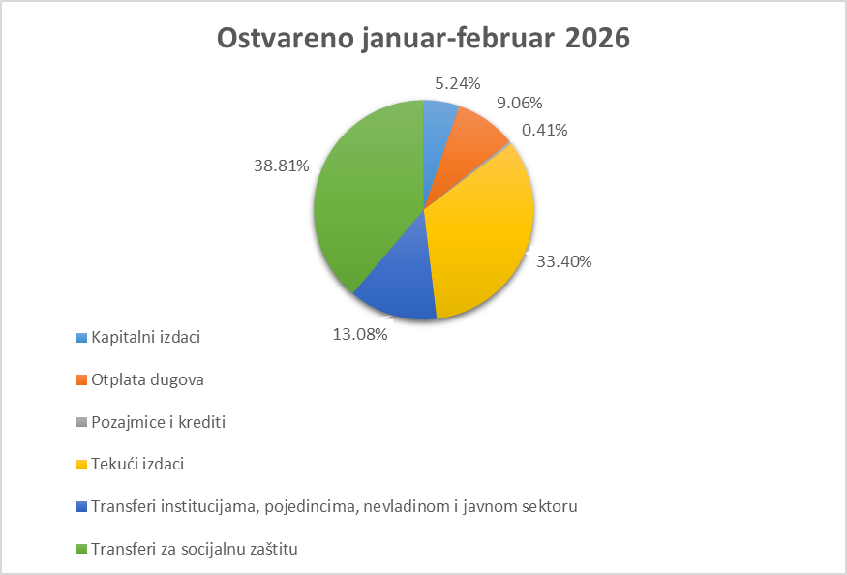
Izdaci budžeta za period januar-februar iznosili su 436,2 mil. € ili 5,1% procijenjenog BDP-a. U odnosu na isti period prethodne godine izdaci odstupaju za 69,1 mil. € ili 18,8% kao posljedica uvećanih izdvajanja za obaveze mandatornog karaktera. U odnosu na plan ove godine, izdaci su manji za 90,8 mil. € ili 17,2%, što proizilazi iz dinamike dospijevanja obaveza.
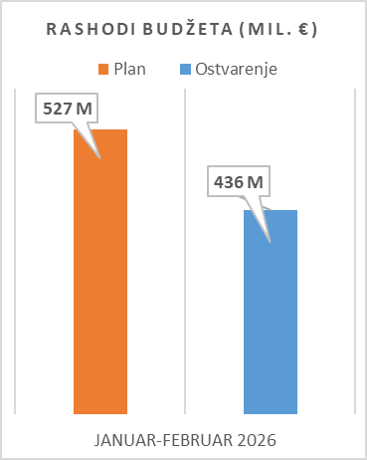
Tekući izdaci u posmatranom mjesecu ostvareni su u iznosu od 159,4 mil. €, što predstavlja niži nivo realizacije u odnosu na plan za 31,2 mil. € ili 16,4%. Manje ostvarenje zabilježeno je na skoro svim pozicijama tekućih izdataka, dominantno na pozicijima Rashoda za usluge, Rashoda za tekuće održavanje, kao i Ostalih izdataka. Razlika u ostvarenju u odnosu na plan za 3,8 mil. € ili 3,2% zabilježena je i kod Bruto zarada i doprinosa na teret poslodavca koji su ostvareni u iznosu od 117,8 mil. € što predstavlja 96,8% plana. Subvencije su ostvarene u iznosu od 8,5 mil. € i u odnosu na plan njihovo ostvarenje je veće za 1,0 mil. € ili 13,6% dominantno kod Zavoda za zapošljavanje za Subvencije poslodavcima koji zaposle lica sa invaliditetom.
Transferi za socijalnu zaštitu ostvareni su u iznosu od 185,2 mil. € što predstavlja 94,7% plana. U odnosu na isti period prethodne godine ostvarenje je veće za 8,7 mil. € ili 4,9%. Transferi institucijama, pojedincima, nevladinom i javnom sektoru za period januar-februar iznosili su 62,4 mil. € i odstupaju od plana za 16,3 mil. € ili 20,7%.

Kapitalni izdaci u posmatranom periodu ostvareni su u iznosu od 25,0 mil. €. U odnosu na isti period prethodne godine izvršenje kapitalnih izdataka veće je za 13,2 mil. €. Najznačajnije izdvajanje u okviru ove kategorije izdataka odnosi se na Kapitalni budžet u iznosu od 10,36 mil. €, dok se preostali iznos odnosi na kapitalne izdatke u okviru Tekućeg budžeta i budžeta fondova.

Posmatrajući februar, ukupni izdaci budžeta iznose 240,4 mil. € i u odnosu na posmatrani period prethodne godine izdaci su veći za 27,7 mil. € ili 13%. Tekući izdaci u februaru mjesecu ostvareni su u iznosu od 88,8 mil. € što je za 0,9 mil. € ili 1,0% veće u odnosu na plan, dominantno na pozicijama Rashoda za materijal koji su ostvareni u iznosu od 3,9 mil. € ili 132,2% plana dominantno na pozicijama rashoda za gorivo i rashoda za energiju, Subvencija koje su ostvarene u iznosu od 5,8 mil. € ili 131,4% plana dominantno za Subvencije poslodavcima koji zaposle lica sa invaliditetom i Ostalih izdataka koji su ostvareni u iznosu od 5,6 mil. € ili 121,7% plana.

Kod Transfera institucijama, pojedincima, nevladinom i javnom sektoru veće je ostvarenje u odnosu na plan za 8,9 mil. € ili 23,8% dominantno za potrebe Fonda za zdravstveno osiguranje za potrebe Zdravstvene zaštite i Snabdijevanje ljekovima i medicinskim sredstvima na recept - privatne apoteke, kao i kod Ministarstva finansija za Finansiranje rada parlamentarnih subjekata u skladu sa Odlukom o visini budžetskih sredstava za finansiranje redovnog rada političkih subjekata u Skupštini za 2026. godinu.

Uzimajući u obzir ostvarene prihode i rashode za period januar-februar 2026. godine ostvaren je deficit budžeta u iznosu od 81,6 mil. €, odnosno na nivou 0,95% procijenjenog BDP-a, što je za 86,6 mil.€ bolje ostvarenje u odnosu na planirani deficit od 168,3 mil. €.

